ВЫБОРЫ ДЕПУТАТОВ В ЕДИНЫЙ ДЕНЬ ГОЛОСОВАНИЯ

25 ФЕВРАЛЯ 2024 года

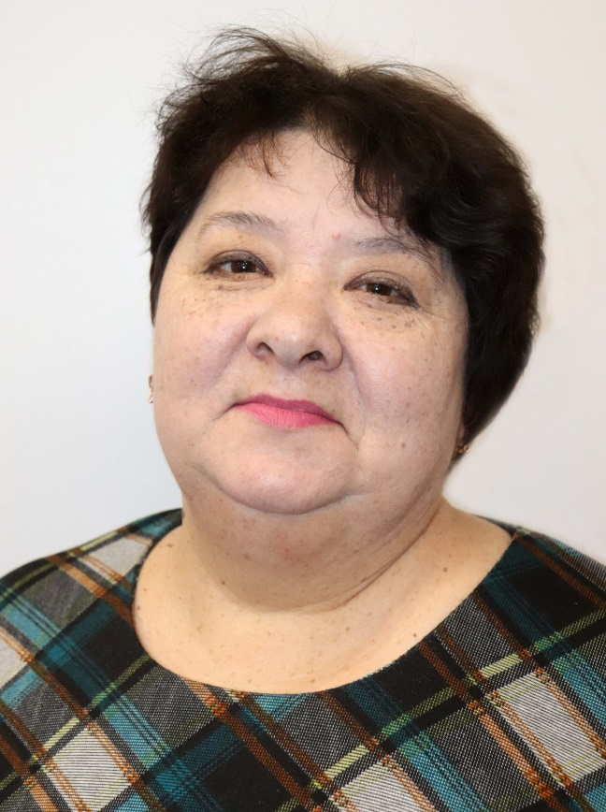**ЗАБЕЛЛО Светлана Викторовна**

**кандидат в депутаты Толочинского районного Совета депутатов по Славновскому избирательному округу № 19**

Родилась 9 августа 1966 года в п. Лисичие Амвросиевского района Донецкой области, Украинская ССР.

Образование профессионально-техническое.Окончила Витебское профессионально-техническое училище лёгкой промышленности № 29.

В 1986-1999 годах трудилась в Толочинском районном союзе потребительского общества Витебской области кухонной рабочей, поваром 3-го разряда, рабочей по производству макарон, продавцом магазина «Кулинария».

С 2000 по 2014 год заведовала Славенским сельским клубом. С 2014 года – директор Славенского сельского Дома культуры. С 2020 года по настоящее время работаю заведующим филиала Славенский сельский Дом культуры государственного учреждения культуры «Толочинский районный центр культуры и народного творчества» .

Член Белорусской партии «Белая Русь». Проживаю в д.Нарцизово Толочинского района.

Четко понимаю степень ответственности, которую налагает на меня в случае избрания статус депутата районного Совета.

**Буду:**

- отстаивать интересы избирателей своего округа;

- своевременно информировать исполнительные и распорядительные органы власти о возникновении тех или иных проблем у населения и способствовать их качественному разрешению;

- инициировать проведение мероприятий, которые позволят сделать нашу жизнь лучше.